Mục lục
Phần I.Yêu cầu thiết kế 3
1.1.Yêu cầu chức năng 3
1.2.Yêu cầu phi chức năng 3
Phần II.Nội dung thiết kế 4
1.Sơ đồ khối toàn bộ hệ thống 4
2.Cấu trúc hệ thống 4
2.1.Khối GPS 4
2.2.Khối GSM 4
2.3.Khối MCU(vi điều khiển) 5
2.4.Khối giao tiếp máy tính 5
2.5.Thẻ nhớ 5
3.Các thuật toán xây dựng chương trình 6
3.1.Quá trình xử lý sms 6
3.2.Quá trình gửi data qua GPRS 11
3.3.Giải pháp tiết kiệm năng lượng 15
4.Thiết kế phần cứng 19
4.1.Khối chip thu tín hiệu GPS và khối GSM 19
4.2.Khối nguồn 24
4.3.Khối MCU (vi điều khiển) 25

Phần I.Yêu cầu thiết kế

1.1.Yêu cầu chức năng
Modul truyền dữ liệu định vị cần đạt được các chức năng cơ bản sau
- Thu được tín hiệu GPS từ vệ tinh
- Truyền dữ liệu là các bản tin định vị về sever và người dùng
- Xử lý các yêu cầu của sever qua hệ thống tin nhắn SMS
- Ghép nối tốt với các module khác

1.2.Yêu cầu phi chức năng
Modul truyền dữ liệu định vi cần đạt được những chức năng cơ bản sau:
- Mạch in có thiết kế gọn nhẹ phù hợp với kích thước yêu cầu của toàn mạch là
5cm x 7cm
- Code chương trình khoa học,tối ưu và dễ nâng cấp, xử lý được tất cả các lỗi ngoài ý muốn phát sinh
- Có khả năng áp dụng vào điều kiện thực tế, yêu cầu chống được va đập, thiết bị có khả năng ngụy trang và hoạt động liên tục trong một thời gian yêu cầu khoảng vài ngày
- Module dễ sử dụng, độ chính xác trong mức yêu cầu
- Chi phí thiết kế phù hợp, yêu cầu giá thành nhỏ hơn các sản phẩm có cùng chức năng trên thị trường

Phần II.Nội dung thiết kế

1.Sơ đồ khối toàn bộ hệ thống
Khối nguồn

Mô đun truyền nhận dữ liệu
UART
Khối GPS

Khối GSM

MCU
(vi điều khiển)

Anten GPS

Thẻ nhớ
Anten GSM
UART
Thẻ sim
Khối giao tiếp máy tính

2.Cấu trúc hệ thống
Mô đun có nhiệm vụ thu tín hiệu sử dụng hệ thống định vị toàn cầu GPS sau đó bóc tách dữ liệu và gửi thông tin cần thiết về cho sever trung tâm qua mạng thông tin di động GSM, đồng thời ghi dữ liệu là các bản tin định vị vào trong thẻ nhớ phục vụ cho người dùng trong việc quản lý lịch trình theo dõi phương tiện trong khoảng thời gian dài.

2.1.Khối GPS
Chức năng của khối là thu tín hiệu GPS từ vệ tinh và truyền dữ liệu là các bản tin định vị cho vi điều khiển trung tâm

2.2.Khối GSM
Chức năng của khối GSM:
- Nhận tin nhắn yêu cầu của người dùng , sever
- Chuyển yêu cầu của người dùng, sever cho vi điều khiển trung tâm
- Tiếp nhận các thực thi của vi điều khiển
- Chuyển tiếp các thực thi của vi điều khiển tới sever, người dùng qua hệ thống mạng GSM
- Gửi data qua GPRS theo yêu cầu của vi điều khiển

2.3.Khối MCU(vi điều khiển)
Vi điều khiển là nơi tiếp nhận, xử lý và vận hành toàn bộ hệ thống.Tại đây bản tin định vị được gửi về, boc tách lấy thành phần thông tin có ích sau đó được gửi lại gián tiếp cho sever qua mạng thông tin di động GSM, đồng thời cũng tiếp nhận các yêu cầu đến từ sever cũng như người dùng sau đó xử lý và đưa ra câu trả lời.
Nhiệm vụ của vi điều khiển
- Thu nhận,bóc tách và đưa ra yêu cầu chuyển tiếp bản tin định vị tới khối GSM
- Nhận được bản tin định vị NMEA từ khối GPS
- Tách lấy bản tin GPRMC là bản tin có chứa các thông tin đầy đủ về vị trí, vận tốc, thời gian,hướng…
- Thiết lập yêu cầu gửi data qua GPRS cho khối GSM
- Xử lý các yêu cầu của người dùng,sever qua hệ thống bản tin SMS
- Nhận được dữ liệu của khối GSM gửi về là các tin nhắn SMS
- Đọc,phân tích yêu cầu và đưa ra trả lời cho sever,người dùng bằng cách thiết lập cho khối GSM sử dụng tính năng SMS
- Ghi dữ liệu vào thẻ nhớ SD

2.4.Khối giao tiếp máy tính
Nhiệm vụ truyền trực tiếp bản tin định vị từ chip GPS vào phần mềm trong máy tính thông qua cổng giao tiếp USB/Com

2.5.Thẻ nhớ
Thẻ nhớ là nơi lưu trữ dữ liệu là các bản tin định vị đã được MCU bóc tách và xử lý

3.Các thuật toán xây dựng chương trình

3.1.Quá trình xử lý sms
Bắt đầu

Gửi các lệnh cấu hình cho chế độ SMS

Chờ tin nhắn mới

Kiểm tra biến trạng thái tin nhắn mới

Không có tin nhắn mới

Có tin nhắn mới
Đọc tin nhắn

Nội dung tin nhắn
Xử lý tin nhắn

Xóa tin nhắn ở vị trí đã đọc và reset biến trạng thái có tin nhắn mới
Tin nhắn mới
Mô tả quá trình đọc và xử lý tin nhắn
Lọc lấy index của tin nhắn

Gửi lệnh đọc tin nhắn có vị trí index

Nhận về nội dung tin nhắn
Lọc ra số điện thoại gửi đến

Kiểm tra sđt có phải của sever không?
Sai

Thực hiện dừng gửi data qua GPRS
Đúng
STOP GPRS
Đọc yêu cầu
START GPRS
Thực hiện gửi data qua GPRS

Sai cú pháp
Reset biến trạng thái có tin nhắn mới

Chờ tin nhắn mới

Mô tả:
Để thực hiện config cho thiết bị ở chế độ SMS,vi điều khiển sẽ gửi ra chân TX1 thuộc khối giao tiếp đồng bộ UART chuỗi kí tự có trong bảng:
Lệnh | Ý nghĩa
ATE1<CR> | Mở chế độ echo lệnh,phục vụ cho việc hiển thị
AT&W<CR> | Lưu cài đặt
AT+CMGF=1<CR> | Cài đặt quá trình truyền nhận tin nhắn được thực hiện ở chế độ text
AT+CNMI=2,1,0,0,0<CR> | Trả về chuỗi báo hiệu +CMTI:”SM”,1 khi nhận được tin nhắn mới
AT+CSAS<CR> | Lưu cài đặt
Sau mỗi lần vi điều khiển gửi các lệnh cấu hình,SIM548C sẽ trả về chuỗi phản hồi kết quả: OK hoặc ERROR
Sau mỗi lệnh config nếu nhận được chuỗi trả về là OK thì thực hiện gửi lệnh config tiếp theo cho tới khi hoàn thành
Nếu nhận được chuỗi trả về là ERROR thì thực hiện gửi lại lệnh vừa gửi
Do trong khi cấu hình cho chế độ SMS ta đã gửi lệnh AT+CNMI=2,1,0,0,0 nên khi có tin nhắn tới SIM548C sẽ gửi chuỗi +CMNI:”SM”,<index> (với index là số thứ tự tin nhắn được lưu trong bộ nhớ). Giả sử index ở đây bằng 1 thì chuỗi nhận được sẽ là +CMNI:”SM”,1 tới chân RX1 của vi điều khiển.
Khi nhận được chuỗi báo hiệu này,vi điều khiển biết rằng đã có một tin nhắn mới được gửi tới SIM548C,do vậy Vi điều khiển thực hiện ngắt index của tin nhắn rồi gửi lệnh đọc tin nhắn.AT+CMGR=1 (index ở đây bằng 1) tới chân TX1.Khi nhận được lệnh đọc tin nhắn từ vi điều khiển,SIM548C sẽ trả về một chuỗi dạng như sau:
+CMGR: 1,"REC UNREAD","+84902068316",,"08/01/23,09:20:25+00"
Test
OK
Với một tin nhắn như trên ta cần tách ra những thông tin sau:
+Nội dung tin nhắn.
+Số điện thoại người gửi.
Dạng tin nhắn mà thực chất vi điều khiển nhận được là như sau:
+CMGR: 1,”REC UNREAD”,”+084902068316”,,”08/01/23,09:20:25+00” 0x0D 0x0A Test 0x0D 0x0A 0x0D 0x0A OK 0x0D 0x0A

Do vậy để tách được nội dung tin nhắn ta tìm vị trí của 2 kí tự ‘O’ và’K’ sau đó lùi 4 đơn vị sẽ tới vị trí cuối cùng của nội dung tin nhắn.Tiến hành duyệt ngược chuỗi này tới khi gặp kí tự 0x0A ta sẽ có được mảng lưu toàn bộ nội dung tin nhắn

=>Xử lí nội dung tin nhắn
Bước 1: Vi điều khiển lọc ra số điện thoại gửi đến và so sánh với số điện thoại của sever.Nếu đúng là số điện thoại của sever thì thực hiên đọc nội dung và thực hiện yêu cầu trong nội dung, ngược lại nếu không phải số điện thoại của sever thì đây được coi là tin nhắn spam và vi điều khiển sẽ xóa luôn tin nhắn đó

Bước 2:Dựa vào nội dung tin nhắn ta chia thành các kịch bản sau :
- Nhắn tin yêu cầu thiết bị gửi data qua GPRS
Cấu trúc tin nhắn : START GPRS
- Nhắn tin yêu cầu thiết bị ngừng gửi data qua GPRS
Cấu trúc tin nhắn : STOP GPRS
3. Các tin nhắn có yêu cầu ngoài 2 yêu cầu trên được coi là sai cú pháp cho nên vi điều khiển sẽ không thực hiện xử lý
Sau quá trình đọc tin nhắn tiến hành gửi lệnh xóa tin nhắn đã đọc và tiếp tục lắng nghe tin nhắn mới
.

3.2.Quá trình gửi data qua GPRS
Chíp thu GPS nhận tín hiệu từ vệ tinh , giải mã ra các bản tin định vị GPGSA,GPRMC,GPGSV…

Chíp GPS truyền các chuỗi bản tin định vị về cho vi điều khiển

Vi điều khiển thu lấy bản tin GPRMC qua ngắt UART

Trường thời gian
Vi điều khiển thực hiện tách ra các trường từ bản tin GPRMC
Trường kinh độ, vĩ độ

Trường vận tốc
Trường hướng và góc
Ghi dữ liệu vào mảng data

Kiểm tra biến yêu cầu gửi data qua GPRS

Không yêu cầu

Có yêu cầu
Dùng tập lệnh gửi data qua GPRS về cho sever

Xóa mảng lưu trữ dữ liệu
Mô tả:
Ở chế độ GPRS,Vi điều khiển gửi các lệnh AT command cấu hình cho SIM548C hoạt động ở chế độ này.Sau khi cấu hình xong,tiến hành load địa chỉ IP đã đc lưu vào EPROM
Tác dụng của việc lưu địa chỉ IP của server vào EPROM là mỗi khi cần gửi data qua GPRS,người sử dụng không phải nạp lại code cho vi điều khiển mà chỉ cần gửi tin nhắn tới update IP mới.
Sau khi load xong địa chỉ IP,tiến hành quá trình gửi liên tục các gói tin chứa bản tin GPRMC,quá trình này chỉ kết thúc khi nhận được tin nhắn SMS yêu cầu dừng lại.Cú pháp: STOP GPRS

Các lệnh cấu hình SIM548C ở chế độ GPRS
Lệnh | Ý nghĩa
AT+CIPSHUT<CR> | Hủy toàn bộ các kết nối trước đó
AT+CIPMODE=0<CR> | Lựa chọn phương thức truyền nhận bằng chế độ gửi lệnh AT
AT+CDNSORIP=0<CR> | Định địa chỉ bằng địa chỉ IP
AT+CIPHEAD=1<CR> | Gắn thêm IPDx trong đó x là số byte nhận được
AT+CIPSRIP=1<CR> | Thiết lập cho phần header của gói tin
AT+CIPSCONT<CR> | Lưu lại cấu hình đã gửi
Sau mỗi lần vi điều khiển gửi các lệnh cấu hình, SIM548C sẽ trả về chuỗi phản hồi kết quả: OK hoặc ERROR.
Nếu nhận đủ số lần OK => Config thành công chuyển qua gửi dữ liệu
Nếu nhận không đủ số lần OK => Config thất bại nếu nhận được ERROR ở đâu tiến hành gửi lại các lệnh config từ đầu
Sau khi config cho chế độ GPRS thành công,quá trình truyền data qua GPRS bắt đầu.Vi điều khiển tiến hành load địa chỉ IP từ EPROM.
Sau khi địa chỉ IP đc load ra,vi điều khiển gửi chuỗi lệnh
AT+CIPSTART=\”TCP\”,\”xxxxxxxxxx\”,\”9000\” ; trong đó xxxxxxxxxx là địa chỉ IP của server,9000 là port đã được mở..
Nếu nhận được phản hồi CONNECT OK thì tiến hành gửi tiếp lệnh
AT+CIPSEND=xxx
Nội dung<CR>
trong đó xxx là độ dài của gói tin được gửi đi.

Ví dụ một kịch bản gửi data qua GPRS.

Bảng … Gửi data qua GPRS
Lệnh | Kết quả
AT+CIPSHUT<CR> | OK<CR>
AT+CIPMODE=0<CR> | OK<CR>
AT+CIPMODE=0<CR> | OK<CR>
AT+CIPHEAD=1<CR> | OK<CR>
AT+CIPSRIP=1<CR> | OK<CR>
AT+CIPSCONT<CR> | OK<CR>
AT+CIPSTART=\”TCP\”,\”123.16.175.29\”,\”9000\” | CONNECT OK
AT+CIPSEND=78
$GPRMC,144902.969,A,2200.093333,N,10500.083333,E,0,0,060312,0,E,A*1B,#1

3.3.Giải pháp tiết kiệm năng lượng
Do bắt nguồn từ yêu cầu thực tế đòi hỏi thiết bị phải làm việc được liên tục trong một khoảng thời gian nhất định nên việc điều khiển chế độ làm việc của các mô đun được xem là cực kì quan trọng quyết định đến khả năng áp dụng vào thực tế của thiết bị.
Xác định các trường hợp năng lượng bị sử dụng vô ích:
- Trong trường hợp xe không chuyển động (xe đang đỗ) thiết bị vẫn gửi về các bản tin, lúc này các bản tin có sự chênh lệch, sai khác là rất nhỏ nên dẫn đến dư thừa thông tin, tiêu hao năng lượng hoạt động thiết bị trong trường hợp này không có ý nghĩa.
- Khi xe vào các khu vực không có tín hiệu GPS như các tòa nhà, hầm… lúc này bản tin định vị gửi về sẽ bị lỗi như thiếu một số trường thuộc tính, sai lệch….nên không có ý nghĩa
- Khi người dùng không có nhu cầu theo dõi mà thiết bị vẫn hoạt động cũng dẫn đến mất mát năng lượng
Xác định nguyên nhân trong thiết bị: các khối, các mô đun trong thiết bị làm việc trong các trường hợp không có ích dẫn tới thất thoát năng lượng. Mỗi khối cũng tiêu hao một lượng năng lượng nhất định trong khi thiết bị hoạt động
Giải pháp:
Với các nguyên nhân đã được nêu ở trên suy ra cần một giải pháp để tiết kiệm năng lượng cho thiết bị trong các tình huống người dùng không có nhu cầu sử dụng cũng như khi xe không hoạt động, mất tín hiệu.
Có 2 phương án khắc phục:
- Phương án một: phương án can thiệp mềm. Lúc này vi điều khiển trung tâm được lập trình sao cho có thể kiểm soát thiết bị hoạt động với một hiệu năng cao nhất bằng cách cho các khối, các mô đun tạm thời không hoạt động khi thiết bị rơi vào tình huống bị tiêu hao năng lượng một cách vô ích
- Phương án hai: phương án can thiệp cứng. Do mỗi khối, mỗi mô đun tiêu hao một lượng năng lượng nhất định nên yêu cầu tối giản từng mô đun sao cho lượng năng lượng tiêu hao tại đó trong khi thiết bị hoạt động là nhỏ nhất có thể. Thực hiện việc này bằng cách so sánh các mạch có cùng chức năng để tìm ra mạch có tiêu thụ năng lượng là nhỏ nhất áp dụng vào thiết kế thiết bị.Sau khi đã chọn được các mạch theo yêu cầu chúng ta tiếp tục tối kiểm soát năng lượng của mạch đó thông qua việc lựa chọn linh kiện, tối giản số lượng linh kiện trong mạch có thể.
Giải pháp khắc phục mềm:
Sơ đồ thuật toán
Chíp thu GPS nhận tín hiệu từ vệ tinh , giải mã ra các bản tin định vị GPGSA,GPRMC,GPGSV…

Chíp GPS truyền các chuỗi bản tin định vị về cho vi điều khiển

biến đếm count=0

Vi điều khiển thu lấy bản tin GPRMC qua ngắt UART

Vi điều khiển thực hiện tách ra các trường từ bản tin GPRMC

Kiểm tra độ dài của bản tin

Hợp lệ
Kiểm tra vận tốc > 0.5 km/h

Đúng

Sai

count=count+1

count =15

Sai
Đúng
count=0

Vi điều khiển bật timer0, cài đặt thời gian sleep,

VĐK Gửi lệnh yêu cầu mô đun GSM về chế độ sleep

VĐK thực hiện cho mô đun GPS về chế độ sleep

Vi điều khiển tự chuyển về chế độ sleep
Gửi lệnh đưa mô đun GSM về chế độ làm việc

Sau một khoảng thời gian đã cài đặt thì vđk được đánh thức bằng timer0
Gửi lệnh đưa mô đun GPS về chế độ làm việc

Mô tả thuật toán:
- Khi chíp GPS hoạt động nó sẽ liên tục gửi các bản tin định vị về chân UART của vi điều khiển. Các bản tin định vị gồm có bản tin GPGSA, GPRMC,GPRSV…. chứa thông tin là các trường như kinh độ, vĩ độ, tốc độ, thời gian, hướng, góc, vận tốc….
- Trong các bản tin trên thì chúng ta lưu ý đến bản tin GPRMC là bản tin có chứa nhiều thông tin mà chúng ta cần nhất. Chúng ta sử dụng ngắt UART để tách ra bản tin GPRMC cũng chính là bản tin sẽ được gửi về cho sever.
- Sau khi thu được bản tin GPRMC chúng ta thực hiện việc kiểm tra xem bản tin nhận được có lỗi, có bị sai không. Cách đơn gian nhất là kiểm tra độ dài của bản tin nhận được, thông thường thì bản tin có độ dài khoảng 80 sai số một vài đơn vị do các trường có thể có độ dài thông tin sai lệch khác nhau trong từng bản tin. Nếu bản tin có độ dài bất thường, không hợp lệ thì trường hợp này được xác định là thiết bị đang trong khu vực không có song GPS. Nếu số lượng bản tin sai liên tiếp vượt qua một giới hạn định sẵn thì vi điều khiển thực hiện cho toàn bộ hệ thống kích hoạt chế độ sleep.
- Trường hợp khi tin nhắn là đúng chuẩn, chúng ta thực hiện tách trường vận tốc, sau đó thực hiện so sánh vận tốc với một giá trị cho sẵn xấp xỉ 0 km/h. Nếu vận tốc được xác định là nhỏ, tức khả năng là thiết bị đang đứng yên. Khi số lượng bản tin có trường vận tốc như trên đạt tới một giá trị cho trước thì vi điều khiển thực hiện đưa toàn bộ hệ thống vào chế độ sleep. Trường hợp còn lại là bản tin đúng, trường vận tốc thể hiện thiết bị vẫn đang chuyển động thì vi điều khiển vẫn cho hệ thống hoạt động bình thường.

4.Thiết kế phần cứng

4.1.Khối chip thu tín hiệu GPS và khối GSM
4.1.1.Sơ lược thông số kĩ thuật của chíp Sim548C
Trong thiết kế này,ta sử dụng module SIM548C với những tính năng cơ bản sau:
- SIM548C làm việc ở 4 tần số khác nhau : EGSM 900 MHz/DCS 1800 MHz và SM850 MHZ/PCS 1900MHz.
- SIM548C được thiết kế với kích thước nhỏ gọn 50mm x 33mm x 8.8mm , SIM548C có thể được sử dụng trong rất nhiều các ứng dụng ví dụ như : M2M , điện thoại thôngminh , điện thoại PDA , thiết bị định vị cầm tay và các thiết bị di động khác hoặc các ứng dụng cho xe hơi, cho server…
- SIM548C cung cấp giao tiếp vật lý gồm có 60 chân , nó cung cấp các giao tiếp cứng giữa module với lbo mạch khác, ngoại trừ giao tiếp với antenna RF.
- SIM548C cung cấp giao tiếp hiển thị SPI giúp ta phát triển các ứng dụng một cách mềm dẻo hơn.
- SIM548C gồm một cổng giao tiếp GSM nối tiếp và 2 cổng giao tiếp GPS nối tiếp , nó có thể giúp ta dễ dàng phát triển các ứng dụng hơn. 2 kênh audio gồm 2 cổng vào microphone và 2 cổng ra speaker’s .
- SIM548C có thể được điều khiển bằng tập lệnh AT thông qua cổng giao tiếp truyền thông nối tiếp.
- SIM548C cung cấp giao tiếp với SIM card holder .
- Hai đầu nối ăng ten riêng biệt cho 2 phần GSM / GPRS & GPS. SIM548C cung cấp giao tiếp ăngten RF GSM với 2 loại : ăngten connector và ăngten râu, ăngten connector là MURATA MM9329-2700 RA1 và ta có thể tự thiết kế ăngten râu. Một ăngten GPS phải được nối với phần GPS của module nhằm thu tín hiệu GPS một cách chính xác.
- Giao tiếp Pin Sạc , mạch sạc được tích hợp sẵn trong SIM548C nên nó rất phù hợp với các ứng dụng dùng nguồn PIN.
- SIM548C hỗ trợ 2 chuẩn giao tiếp Serial interface và Debug interface.
- SIM548C được thiết kế với công nghệ nguồn tiết kiệm , vì vậy dòng tiêu thụ của phần GSM/GPRS trong chế độ SLEEP rất nhỏ, khoảng 3mA.
- SIM548C hỗ trợ giao thức TCP/IP , rất hữu ích cho việc thực hiện việc truyền dữ liệu.

4.1.2.Thiết kế mô đun
● Phần GSM :
- Nguồn cung cấp :
+ Vbat = 3.4V – 4.5V, dòng điện cực đại Imax = 2A, luôn đảm bảo sụt áp không dưới 3.4V kể cả khi dòng điện đạt đỉnh. Có thể dùng Pin Ni_Cd hoặc Ni_MH làm nguồn nếu đảm bảo điều kiện này. Tuy nhiên để thiết bị thêm nhỏ gon,tiết kiệm chi phí nên trong thiết kế khối nguồn đã tính tới việc dùng trực tiếp nguồn 4.2 V để nuôi khối GSM của module.
+ Trường hợp dùng Pin làm nguồn thì điện áp 4.2V được cung cấp tại chân VCHG làm nguồn sạc.
- Nguồn dự phòng VRTC:
+ Vmax=2V, Vnormal = 1.8V được lấy từ Pin. VRTC được sử dụng khi Vbat không còn cung cấp cho hệ thống.
- Kích hoạt chức năng GSM:
+ Sử dụng chân PWRKEY: Điều chỉnh điện áp chân này xuống mức thấp trong vài giây, khi đó chân Status điện áp khoảng 2.8V. Dùng đèn Led để nhận biết trạng thái chức năng GSM đã được kích hoạt hay chưa.
- Chân NETLIGHT: Gắn với đèn Led để báo hiệu tình trạng mạng .
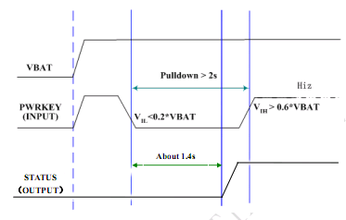

Hình 2.1 Kích hoạt chức năng GSM dùng chân PWRKEY
+ Sử dụng chân VCHG: Cần thao tác bằng tập lệnh AT để kích hoạt chức năng GSM .
- Giao tiếp UART:
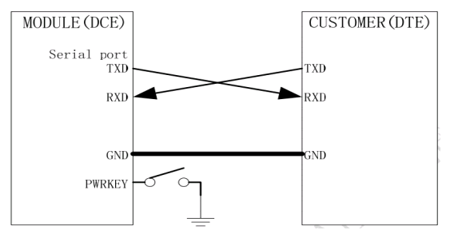

Hình 2.2 Sơ đồ kết nối qua UART
Chú ý: Cần đảm bảo mức điện áp logic phù hợp giữa Module với các thiết bị khác khi giao tiếp bằng chuẩn UART. Ví dụ trường hợp giao tiếp giữa Module với MCU Atmega128L, cần sử dụng 1 mạch phân áp để giảm mức điện áp logic của MCU từ 5V xuống 3.3V.
● Phần GPS :
- Nguồn cấp: Sử dụng nguồn cung cấp riêng 3.3V ± 5% .
- Nguồn dự phòng VRTC được cung cấp từ Pin 3.3V, chân này được sử dụng để lưu trữ các thông tin định vị khi không còn nguồn cấp chính trong 1 thời gian ngắn. Khi đó thời gian để nhận biết lại tín hiệu GPS sẽ nhanh hơn rất nhiều .
- Giao tiếp UART: Cũng được thiết kế tương tự như phần GSM. Module GPS cung cấp 2 cổng UART:
PortA:
- Hai chân để truyền nhận dữ liệu : GPS_RXA và GPS_TXA.
- Hỗ trợ tốc độ baud từ 1200 đến 115200 bps.
- Giao thức giao tiếp: Mặc định là SiRF, 57600 bps.
PortB:
- Hai chân truyền nhận dữ liệu : GPS_RXB và GPS_TXB.
- Hỗ trợ tốc độ baud từ 1200-15200 bps.
- Chuẩn giao thức truyền dữ liệu : NMEA, 4800 bps.
- Định dạng dữ liệu đầu ra: GGA,GSA,GSV,RMC,VTG.
Tần số cập nhật :1Hz

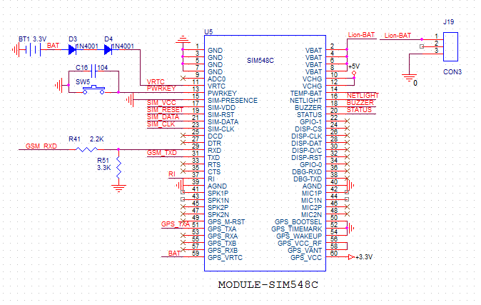

4.2.Khối nguồn
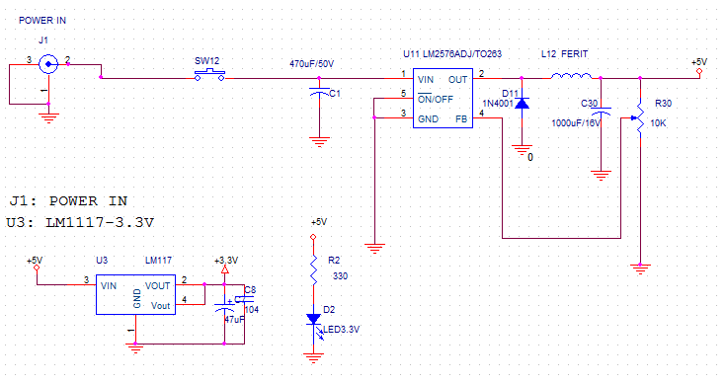
Nguồn đầu vào test là nguồn 9V hoặc 12V từ adapter hoặc acqui.
- Nguồn 4.2V cho MCU (Atmega128L) và module GPS/GSM sử dụng IC LM2576ADJ. Đây là IC hoạt động theo nguyên lý nguồn xung kiểu Buck. Điện áp đầu ra được điều chỉnh liên tục để đảm bảo cho điện áp đầu ra luôn giữa ở một giá trị cố định. Trong sơ đồ cấu tạo thì LM2576 gồm khối : So sánh, tạo dao động, công suất, quá dòng...
- Nguồn 3.3V cho module GPS/GSM sử dụng IC LM1117-3.3V. Đây là IC hoạt động theo nguyên lý ổn áp có hồi tiếp.
Nhận xét :
+Khối nguồn cung cấp điện áp một chiều ở đầu ra không đổi trong hai trường hợp điện áp đầu vào thay đổi hoặc dòng tiêu thụ của tải thay đổi , tuy nhiên sự thay đổi này phải có giới hạn.
+Khối nguồn cho điện áp một chiều đầu ra có độ ổn định, giảm thiểu được hiện tượng gợn xoay chiều.

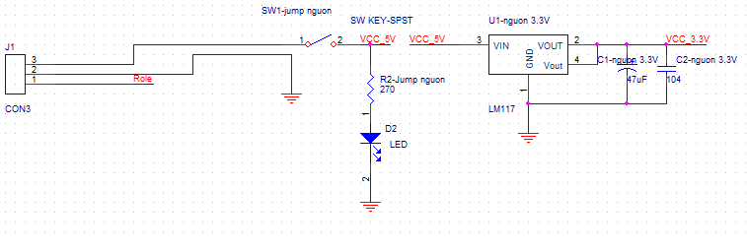

4.3.Khối MCU (vi điều khiển)
Vi điều khiển được lựa chọn ở đây là vi điều khiển atmega128L của hãng Atmel, đây là một loại chíp khá thông dụng trên thị trường với cấu hình phù hợp với yêu cầu thiết kế.Atmega128 hỗ trợ 2 cổng UART giúp người dùng thực hiện đồng thời 2 việc là nhận dữ liệu GPS và xử lý tin nhắn SMS đồng thời atmega128L cũng là một loại chip khá mạnh và có khả năng lập trình mềm dẻo với nhiều ngôn ngữ.
4.3.1.Mộ vài thông số kĩ thuật của MCU Atmega128L
● ROM : 128 Kbytes
● SRAM: 4Kbytes
● EEPROM : 4Kbytes
● 64 thanh ghi I/O.
● 160 thanh ghi vào ra mở rộng .
● 32 thanh ghi đa mục đích.
● 2 bộ định thời 8 bit (0,2).
● 2 bộ định thời 16 bit (1,3).
● Bộ định thời watchdog.
● Bộ dao động nội RC tần số 1 MHz, 2 MHz, 4 MHz, 8 MHz.
● ADC 8 kênh với độ phân giải 10 bit (Ở dòng Xmega lên tới 12 bit).
●2 kênh PWM 8 bit.
● 6 kênh PWM có thể lập trình thay đổi độ phân giải từ 2 tới 16 bit.
● Bộ so sánh tương tự có thể lựa chọn ngõ vào .
● Hai khối USART lập trình được.
● Khối truyền nhận nối tiếp SPI.
● Khối giao tiếp nối tiếp 2 dây TWI.
4.3.2.Thiết kế
- Vi điều khiển Atmega128L .
- Thạch anh 8Mhz.
- Nguồn cấp :4.2V .
- Khối chân nạp gồm các chân SS (10), SCK(11), MOSI(12), MISO(13),RESET(20), VCC, GND
- Giao tiếp SPI với thẻ nhớ SD
- Giao tiếp với Sim548 qua cổng truyền thông nối tiếp UART:
+ UART0 với phần GPS .
+ UART1 với phần GSM, chú ý chuyển đổi điện áp logic giữa 3.3V và 5V sử dụng mạch phân áp.
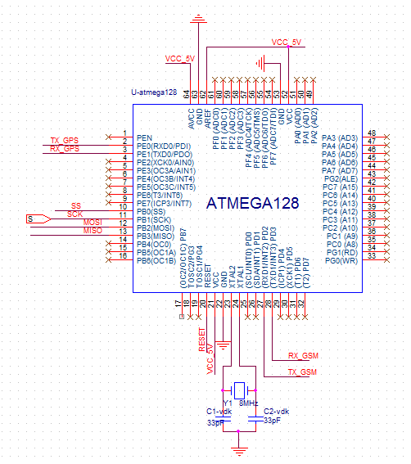

Tài Liệu Tham Khảo

